代收學費安裝及操作手冊



代收費用軟體

中華民國一○三年九月二十四日星期三

安裝

選項介紹

一、系統作業

二、讀入磁片

三、檔案維護
製作銷帳檔
維護銷帳檔
製作磁片

四、列印繳費單

五、銷帳
- 安裝注意事項
一、安裝
  - 系統安裝程式
本套程式於安裝時會將本程式所須用到的系統檔(包含.DLL、.OCX)予以取代，請注意！
  - 本套程式於安裝時會將Crystal Reports報表程式更新為9.0版，將會更動到您電腦環境裡有關Crystal Reports的所有設定，請您先確認電腦環境裡是否有相關Crystal Reports報表軟體，若電腦環境已存在Crystal Reports報表軟體的任何一版本，請使用者切勿安裝本軟體，以免造成電腦異常，請注意！
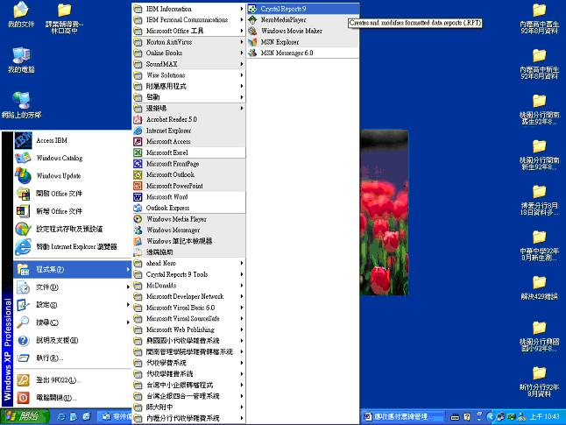
請於【開始】－【程式集】裡檢查您電腦裡是否有Crystal Reports報表軟體，若已安裝該軟體，請勿再繼續安裝軟體，以免造成電腦異常！

- 如何下載本系統
  - 請至臺企網首頁：http://www.tbb.com.tw，點選【一般網路銀行】，如下圖所示
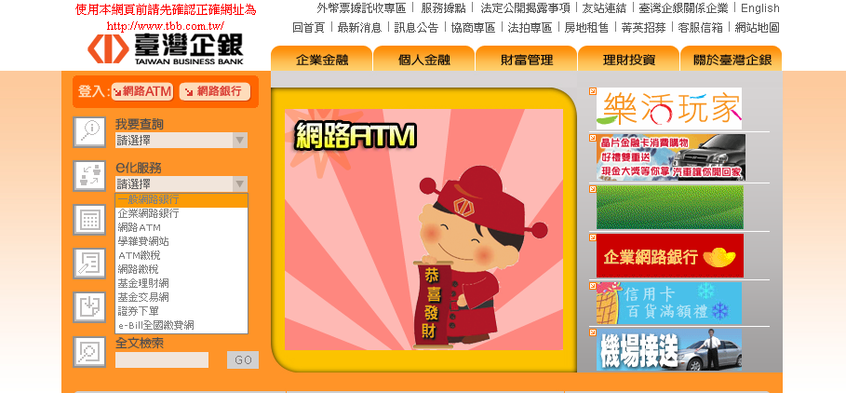
  - 點選網路銀行後，將滑鼠移到【檔案下載】上方後選擇【客戶端服務軟體下載】，如下圖所示：
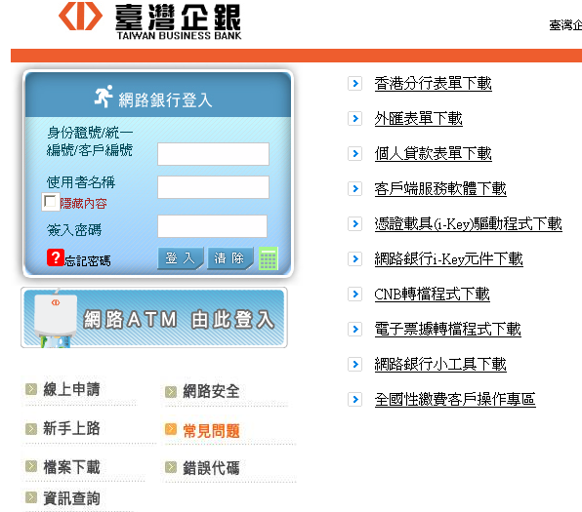
  - 請點選【客戶端服務軟體下載】
進入下載頁面後，請點選代收管委會/職業工會費用軟體下載，下載完直接執行該檔案進行安裝，下載頁面如下圖所示：
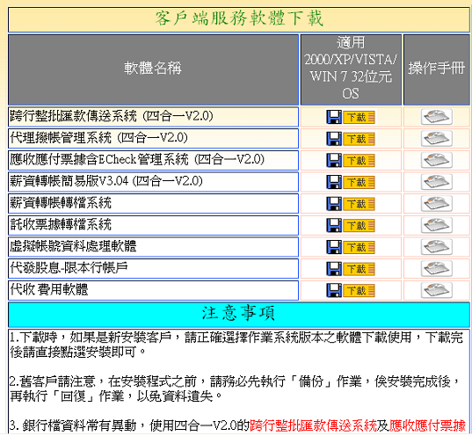
備註:此軟體需要有EXCEL軟體的配合，故需安裝在有EXCEL軟體之電腦上，才能進行轉檔作業。

- 如何安裝本系統
- 點選安裝執行檔
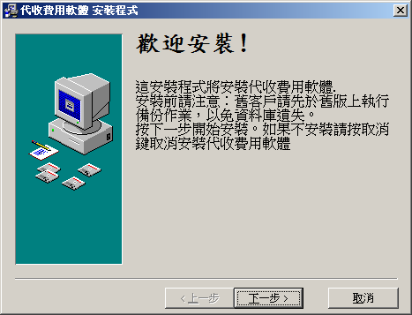
- 選擇安裝路徑
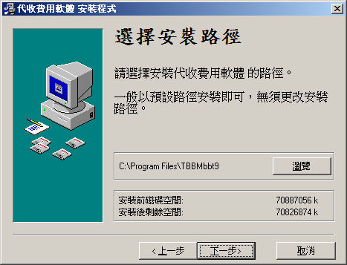
- 選擇下一步(Next)
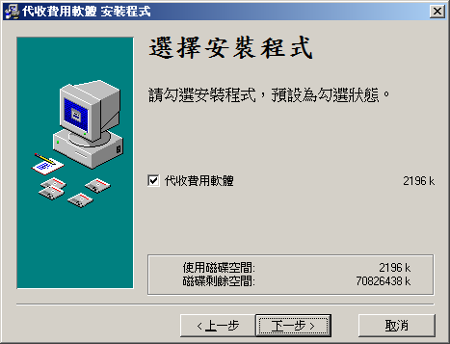
- 安裝完成
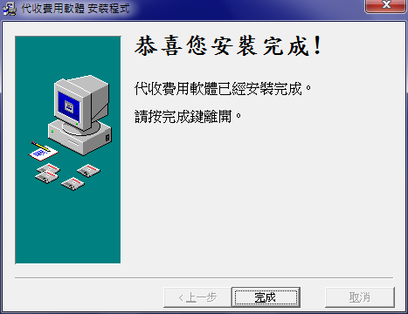
- 如何登入本系統
  - 使用者可自Windows 7/2000/XP/VISTA視窗操作畫面上選取【開始】後，從【程式集】中之【臺灣中小企業銀行】圖示上之【代收費用軟體】按一下滑鼠左鍵即可進入本系統。
  - 若要退出此功能，按下離開即可。
  - 本系統有輸入密碼和更改密碼的功能,其預設密碼為
使用者名稱: ADMIN 使用者密碼: PASS
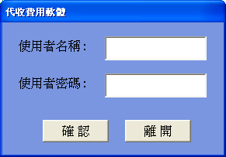

貳、操作流程功能簡介：
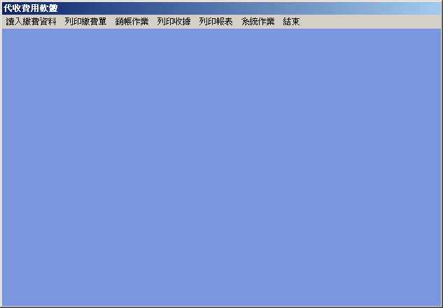
一、說明：進入系統出現如上主畫面。
二、一般操作流程：
讀入繳費資料 －＞ 列印繳費單 －＞ 銷帳作業 －＞ 列印報表

三、各主選項之子項目如下：
1、讀入繳費資料→
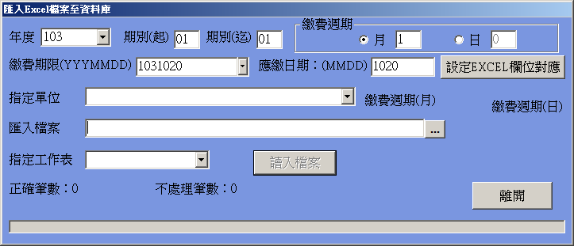
(1)點選【讀入繳費資料】後，出現如上圖示，第一次使用時請先點選【設定EXCEL欄位對應】設定相關EXCEL檔與本系統匯入的相對應欄位。
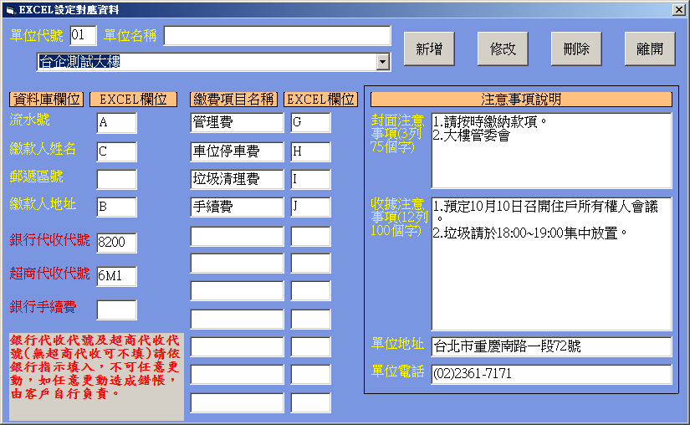
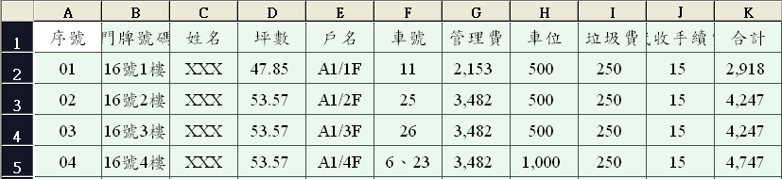

(2)excel相對的資料欄位填入例如管理費在EXCEL是G欄，管理費就填入G，沒有該繳費項目請留空白，按【新增】出現[設定完成]訊息，即設定成功。
銀行代收代號及超商代收代號(如無超商代收可不填)請依銀行指示填入，不可任意更動，如任意更動造成錯帳，由客戶自行負責。
銀行代收代號僅適用本行虛擬帳號業務別碼15(8200~8399)、16(9600~9699)、17(9700~9799)業務別碼。
(3)修改時請按下拉式選單點選欲修改之單位名稱如下圖
修改完成後，點選【修改】，出現[該筆更新成功]，即修改完成。
欲刪除時請按下拉式選單點選欲修改之工會名稱，再點選【刪除】即可。
※注意：單位代號及單位名稱一經編訂即無法再修改，如要改此兩欄只能用刪除再新增的方式。

設定excel欄位對應完畢後，回到【匯入EXCEL檔案至資料】
填入相關資訊年度及月份可區別出每一單位收費資訊，繳費期限及應繳日期為超商的日期控管日期務必填對，否則超商無法收款。
如一次只收一期費用期別(起、迄)欄及繳費週期(月、日)以預設值即可
如一次要產生相同金額、不同期數及不同繳費期限，請於期別(起、迄)輸入起迄數，每期繳費期限相差一個月則於繳費週期框內點選(月)及輸入1 ，如需以每期差距10天，則於繳費週期框內點選(日)及輸入10，依此規則依個別需要設定。
點選匯入檔案的 圖案選擇欲匯入之EXCEL檔路徑
單期輸入
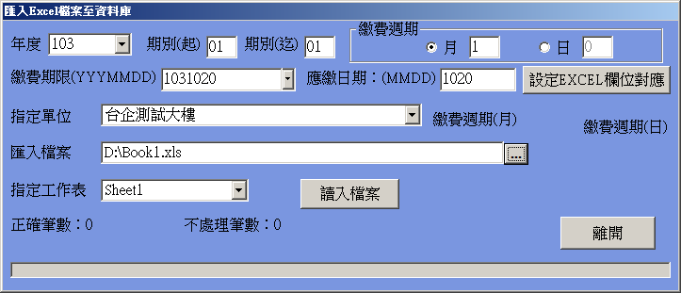
選取完成後，按【讀入檔案】執行讀入
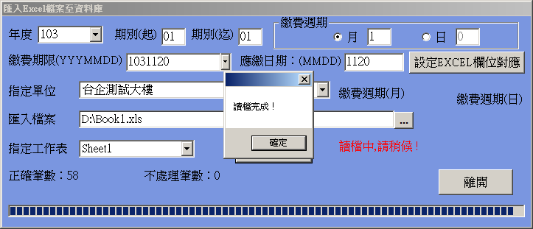
至[excel讀入完成]訊息出現即讀檔完成。

多期輸入
(假設一次輸入01~30期，繳費期限每期差距一個月)
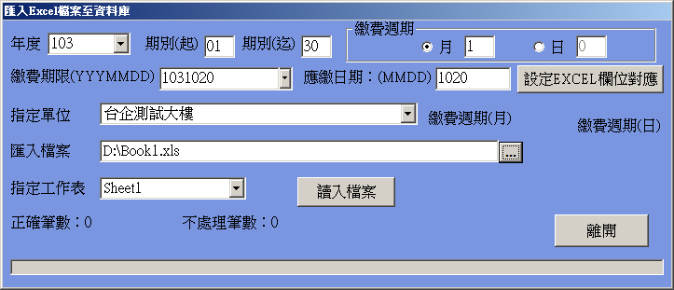
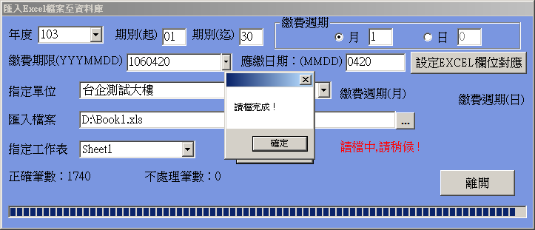
繳費期限會依月增一個月，更新繳費期限，正確筆數會累加30期的總筆數
※註：如有多家管理費需代收，請重複上述步驟。

2、列印繳費單
可依單位需求以整批的方式列印或是單張列印，亦可單人多期列印
或轉存成PDF檔案格式儲存。
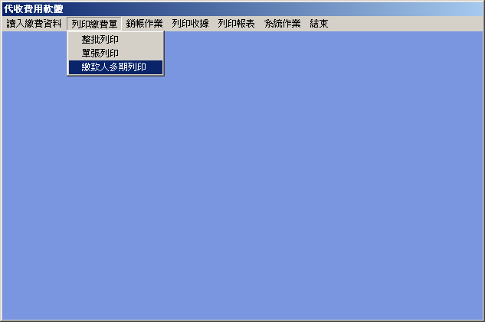
2.1整批列印
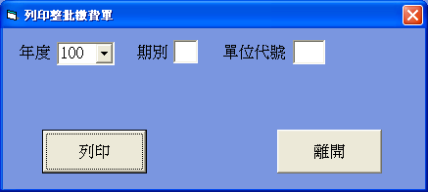
2.2單張列印
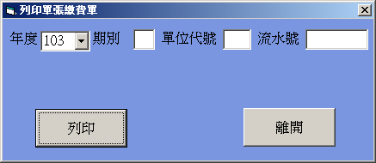
輸入年度、期別、單位代號及流水號(僅單張輸入)
2.3繳款人多期列印
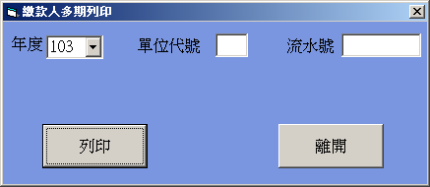
輸入年度、單位代號及流水號(可以單人多期列印)
執行列印可看到如下圖
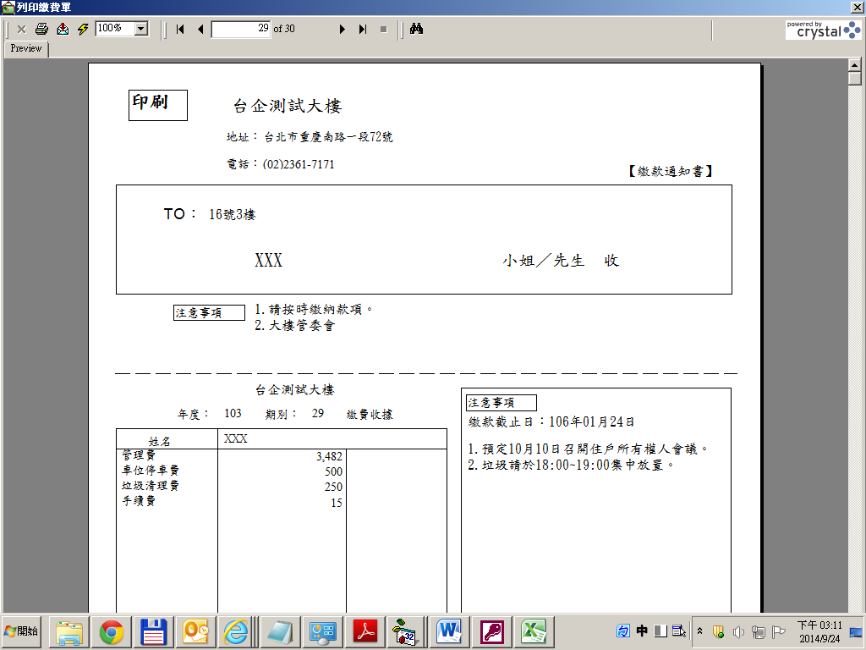
點選左上角紅色圈圈印表機圖案即可送出列印
點選左上角紅色圈圈[ExportReport]即出現
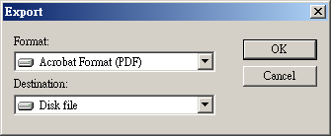
點選[OK]
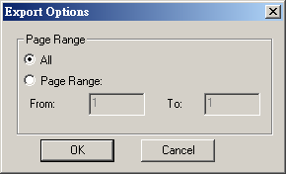
再點選[OK]出現下圖即可儲存成PDF
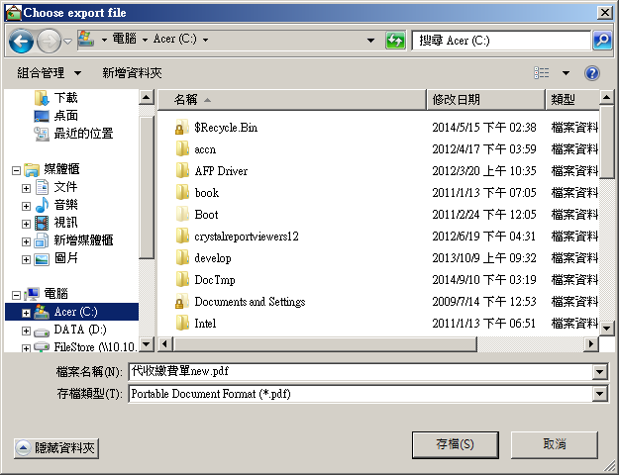
3、銷帳
(1)讀入臺灣企銀銷帳磁片
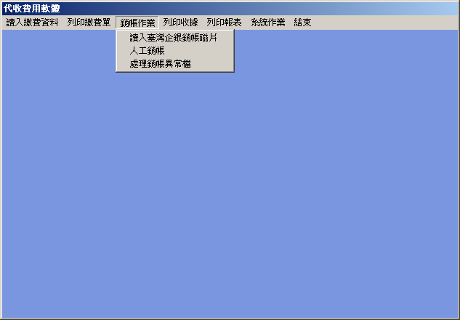
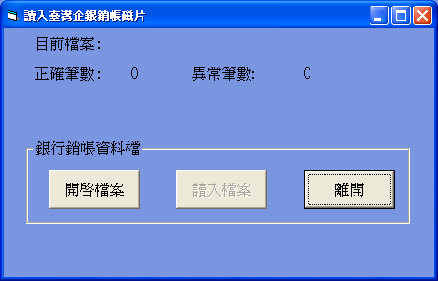
按開啟檔案選擇銷帳檔案存在的路徑
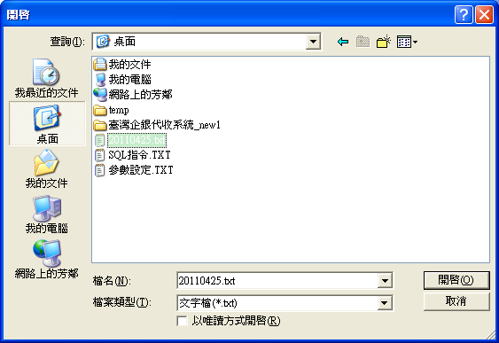
選取後按讀入檔案開始銷帳
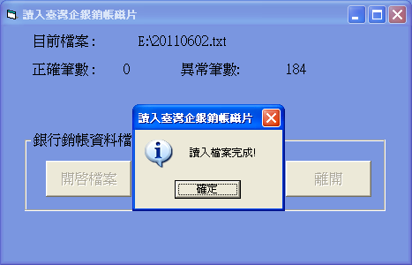
至出現讀入檔案完成即完成銷帳作業。
(2)人工銷帳
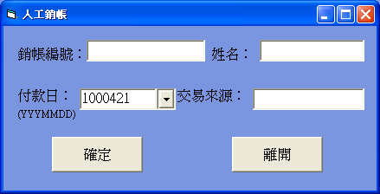
填入銷帳編號自動帶出姓名填入七位年月日及交易來源按確定鍵即完成人供銷帳作業。
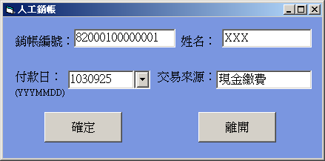
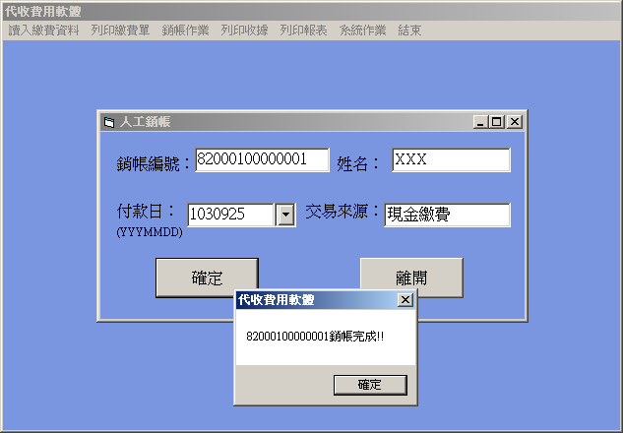
(4)處理銷帳異常檔
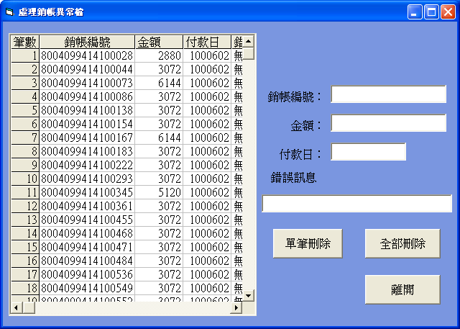
可看出每筆異常錯誤訊息，作為銷帳的參考。
4、列印收據
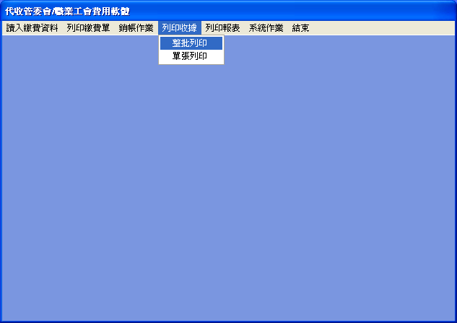步驟一選取整批列印或單張列印
4.1整批列印
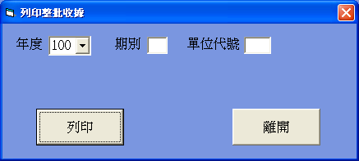
4.2單張列印
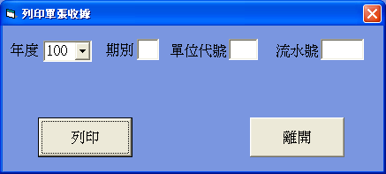
步驟2：輸入年度、期別、單位代號及流水號(僅單張輸入)
步驟3：執行列印可看到如下圖
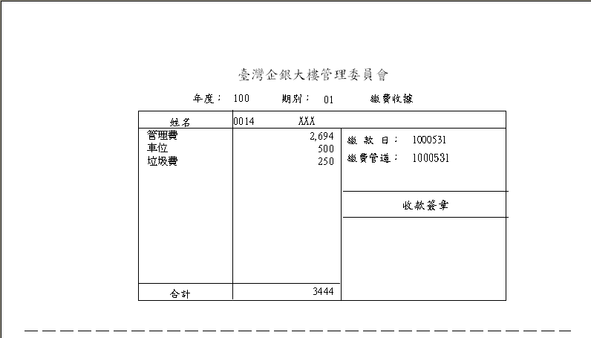

5、列印報表
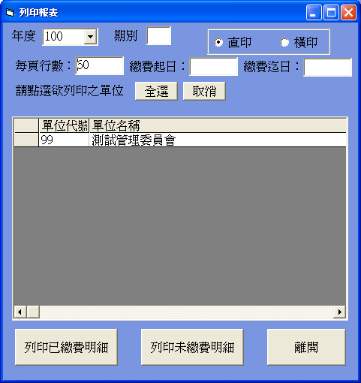
年度、月份、繳費起訖日不填寫表示全部請點選欲列印單位
點取後列印

已繳費明細報表如下：
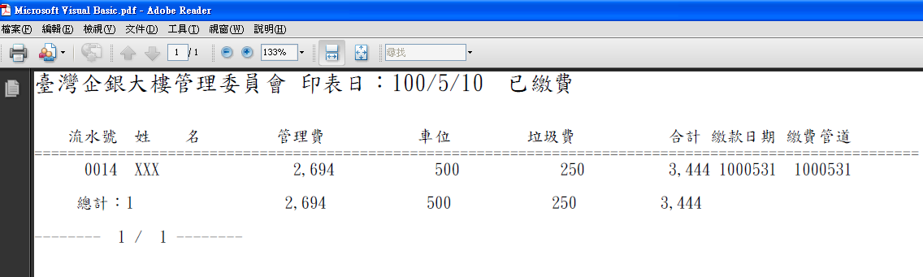
未繳費明細報表如下：
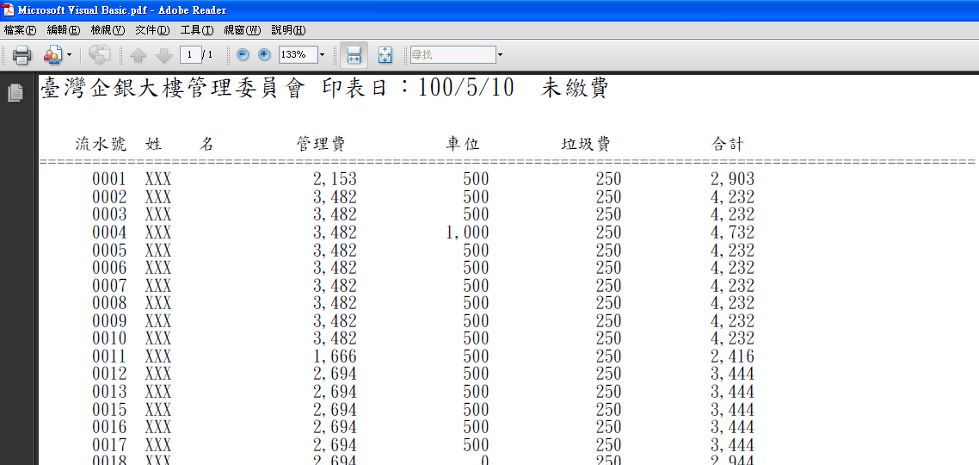
5、系統作業
(1)備份資料庫
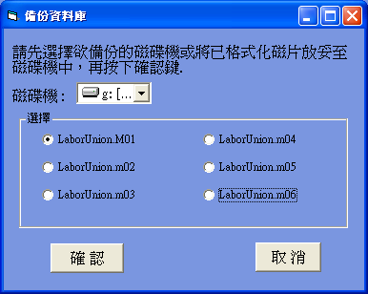
選擇欲備份至磁碟機選擇任一點存成M01~M06六個備份版本
(2)回復資料庫
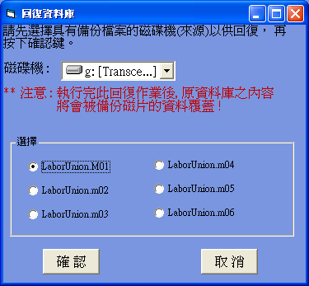
選擇當初備份磁碟機，選擇M01~M06回復版本。

(3)清檔作業
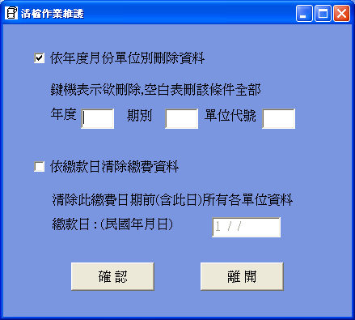
有兩種清檔方式
第一種依年度月份單位別刪除資料，此種方式不填寫表示全部，請特別注意如只填單位別01年度空白月份空白即是將所有01單位不管哪個年度月份繳費或未繳費通通刪除。
第二種依繳款日清除繳費資料，此種方式不管哪一年度哪一月份哪一單位
只要已銷帳完成在繳款日(含)多會被清除。
註：執行清檔作業，請確定已備份或資料不再保留時才執行。

6、結束
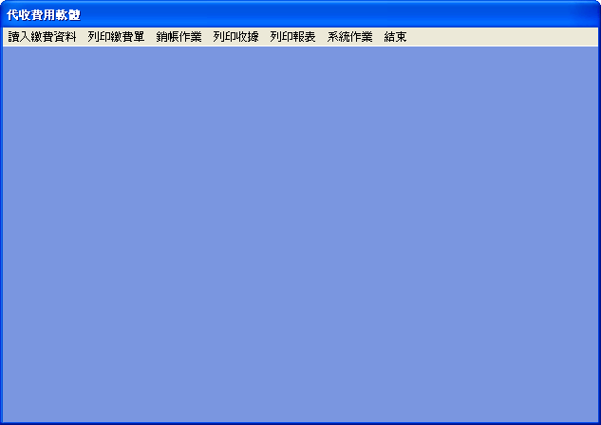
按[結束]鍵結束本系統。

